Описание системы

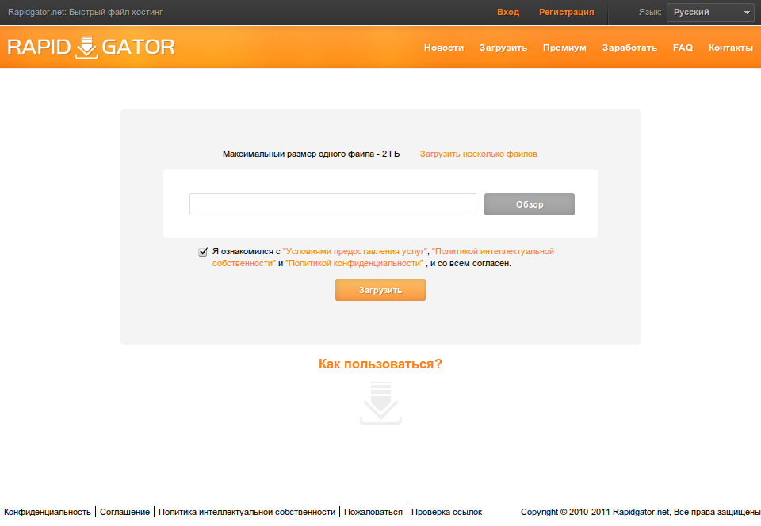
Rapidgator — сервис обмена файлами (упоминаемого далее как «ФО»), который представляет из себя мощную платформу по закачке (upload), скачиванию (download), хранению и управления файлами. Также ФО предоставляет зарегистрированным пользователям возможность заработка на своих файлах.
В проекте используются несколько серверов для хранения и управления файлами, а также сервера для работы Web-приложения. Для равномерного распределения нагрузки на сервера используется программная и аппаратная балансировка. Для реализации системы балансировки определяются:
а) загруженность канала
б) загруженность винчестера
с) популярность файла.
При загрузке нового файла он направляется на сервер, который менее загружен
а) по объему,
б) по пропускному каналу (по отдаче).
После определения этого сервера на винчестер, который менее загружен
а) по объему,
б) по отдаче
записывается файл. Далее определяется популярность файла (ПФ) — частота его скачиваний. Если файл популярен, создается его копия на другом сервере, что распределяет нагрузку, возникающую при его скачивании. Если задействованы все сервера, а популярность растет – создаются копии еще и по винчестерам. Соответственно если популярность файла падает ниже определенных пороговых значений – количество копий уменьшается.
Помимо этого используется фоновая балансировка, которая перемещает файлы между винчестерами и серверами для более равномерного распределения нагрузки.

Закачка (upload)
Закачка может происходить несколькими путями:

- С помощью формы на web-сайте (ограничение на закачку - 1 ГБ);
- С помощью ФТП-сервиса (ограничение на закачку – 5 ГБ);
- С помощью удаленного скачивания файла одним из серверов ФО (ограничение на размер файла – 5 ГБ);

Закачка с помощью формы на веб-сайте
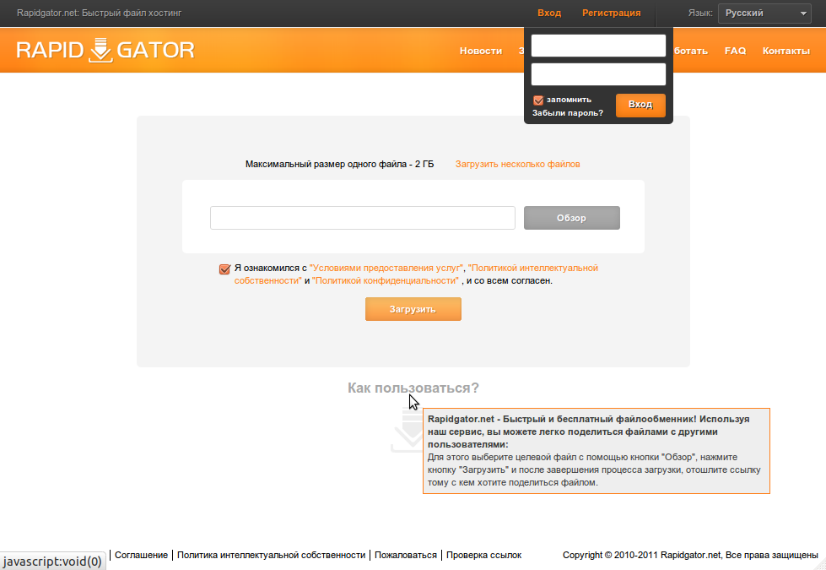
Описание закачки:
- Максимальный размер файла не более 1 ГБ;
- Скорость закачки неограниченна независимо от группы пользователя;
- Разрешена закачка любых файлов с любыми расширениями;
- Максимальное количество одновременно загружаемых файлов данным способом составляет: 10 штук (это означает, что один пользователь может загружать одновременно 10 файлов);
- Имена файлов на датасервере хранятся в кодировке Base64 (она уникальна тем, что в независимости от того какое будет имя файла, получается набор латинских символов, которые поддерживаются всеми локалями. А пользователям на скачку отдается раскодированное из Base64 имя файла);
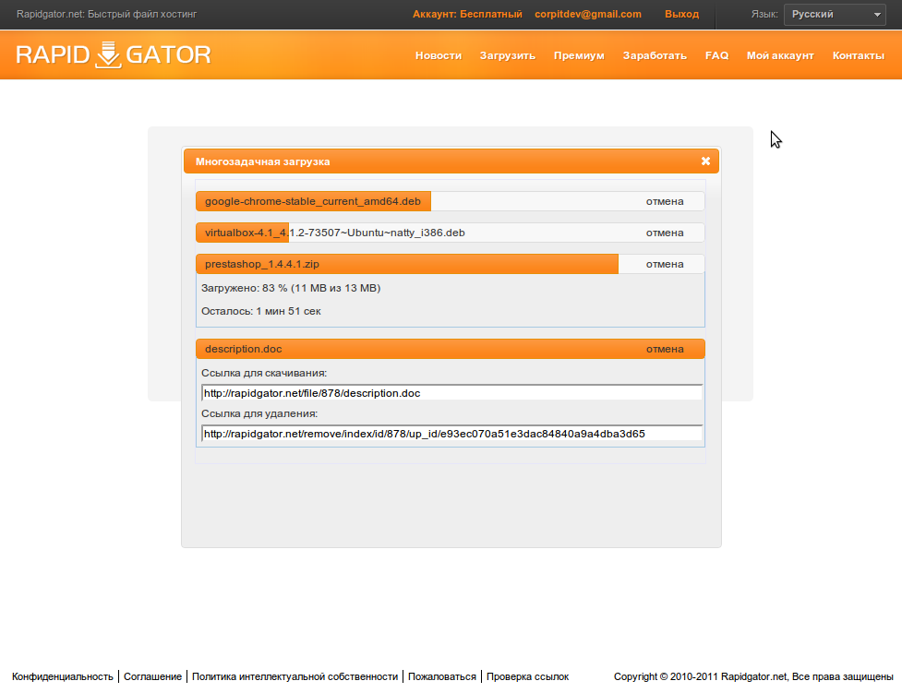
После закачки пользователю предоставляются URL'ы:
- Обычный URL с именем файла в конце;
- Обычный URL без имени файла на конце;
- URL для форумов;
- URL для блогов;

Закачка с помощью ФТП-сервиса
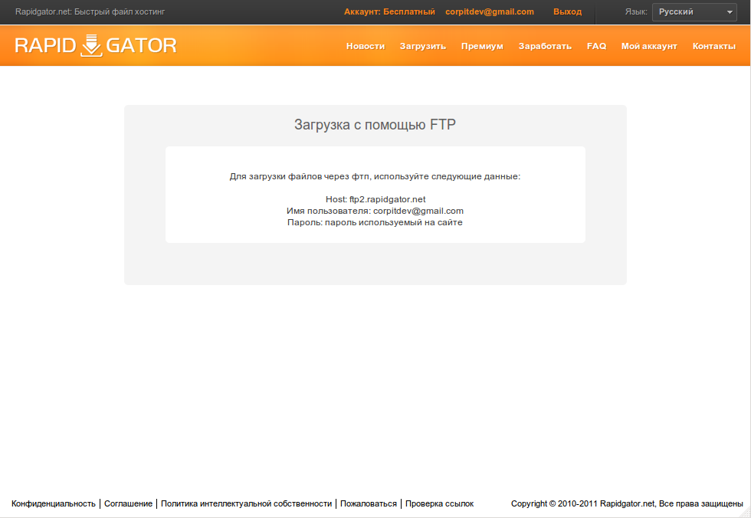
Описание закачки:
- ФТП-сервис предоставляется только зарегистрированным пользователям;
- Максимальный размер файла не более 5 ГБ;
- Скорость закачки неограниченна независимо от группы пользователя;
- Разрешена закачка любых файлов с любыми расширениями;
- Максимальное количество файлов в ФТП-каталоге пользователя не ограничено. Однако система анализирует размер и, если пользователь умышленно забивает винчестер – блокирует его на некоторое время;
- Скачка (download) из ФТП-каталога пользователя запрещена;

Закачка с помощью удаленного скачивания файла одним из серверов ФО
Описание закачки:
- Данный сервис предоставляется только зарегистрированным пользователям;
Это веб сервис. Задается список ссылок с прямой скачкой либо ссылка с другого файлообменника где требуется логин и пароль. После этого система скачивает файлы на свои сервера.
- Максимальный размер файла не более 5 ГБ;
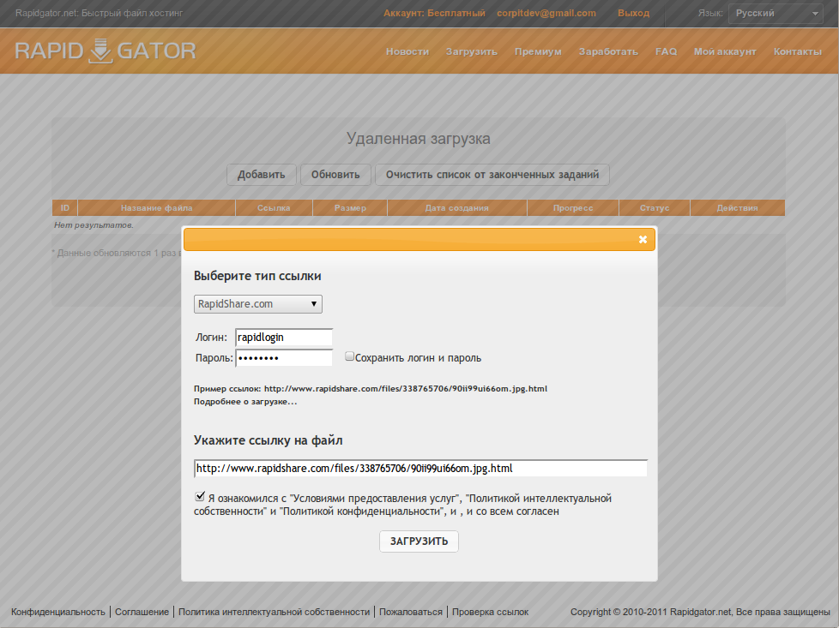
- Скорость закачки:
  - Ограничена для обычных зарегистрированных пользователей и составляет 150-200 КБ/c;
  - Неограничена для премиум-пользователей;
- Размер очереди скачки:
  - Ограничена для обычных зарегистрированных пользователей и составляет 3 скачки;
  - Неограничена для премиум-пользователей;
- Имена файлы на датасервере хранятся в кодировке Base64;

Скачка (download)
Скачка может происходить путем ввода URL-адреса в браузере и переходе на страницу файла.
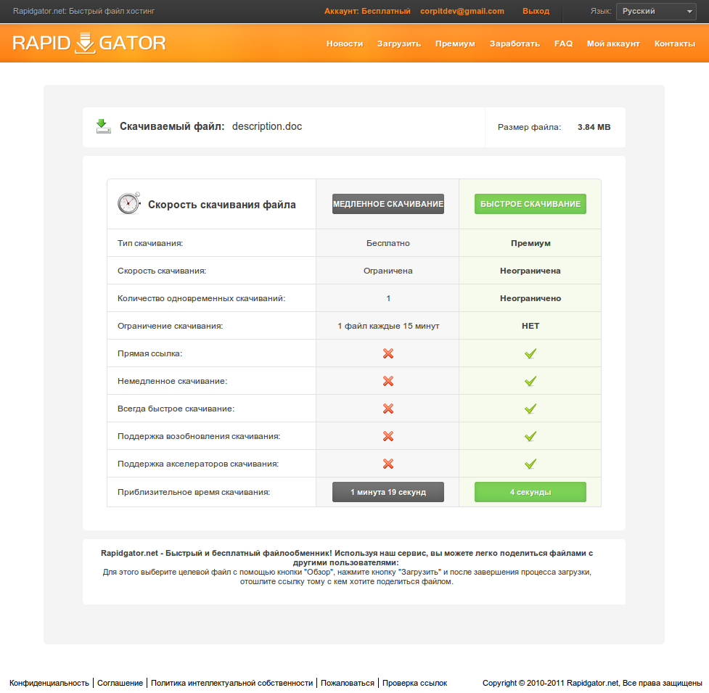

Описание скачки:
- Максимальная скорость скачки:
  - Составляет 150-200 Кб/с (настраиваемо) для гостей и обычных зарегистрированных пользователей;
  - Неограничена для премиум-пользователей;
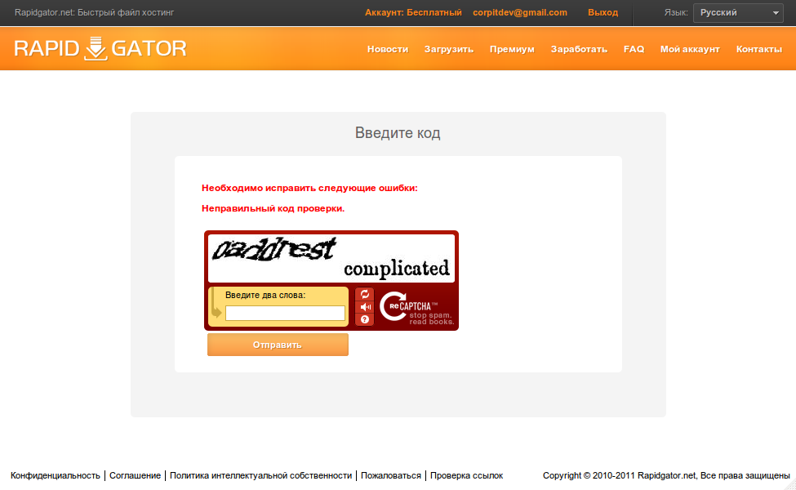
- Гости и обычные зарегистрированные пользователи скачивают файл с учетом очереди (ожидание по таймеру и после - ввода контрольного кода);
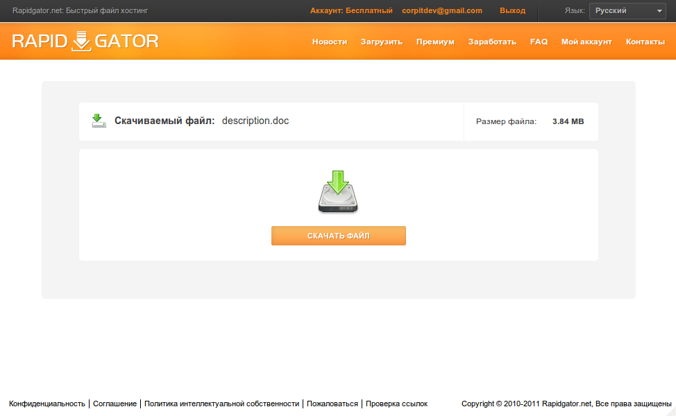

Пользователи и группы
В проекте существуют несколько групп пользователей:
- Гость;
- Обычный зарегистрированный пользователь;
- Премиум-пользователь;
- Администратор;

Гость
Гость может:
- Закачивать файлы без ограничения скорости;
- Скачивание файла на скорости до 150-200 Кб/c;
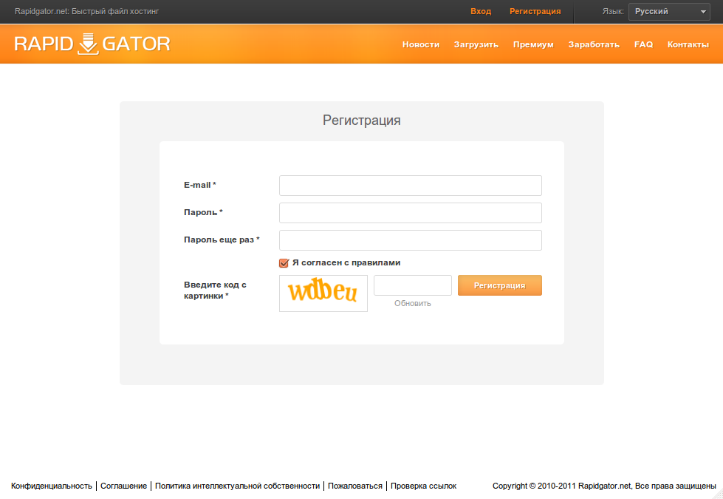
- Покупать премиум;

Обычный зарегистрированный пользователь
Зарегистрированный пользователь может:
- Закачивать файлы без ограничения скорости;
- Скачивание файла на скорости до 150-200 Кб/c;
- Покупать премиум;
- Участвовать в партнерской программе;
- Пользоваться ФТП-сервисом;
- Пользоваться удаленной скачкой файлов;

Премиум-пользователь
Премиум-пользователь может:
- Закачивать файлы без ограничения скорости;
- Скачивать файлы без ограничения скорости;
- Продлевать премиум;
- Участвовать в партнерской программе;
- Пользоваться ФТП-сервисом;
- Пользоваться удаленной скачкой файлов (без ограничений);

Администратор
Администратор является суперпользователем. У него нет ограничений по скачке и закачке, он может свободно пользоваться всеми сервисами ФО. Также он имеет полный доступ к административной панели, к ее разделам и подразделам.

Покупка и продление премиум-аккаунтов (примаков)
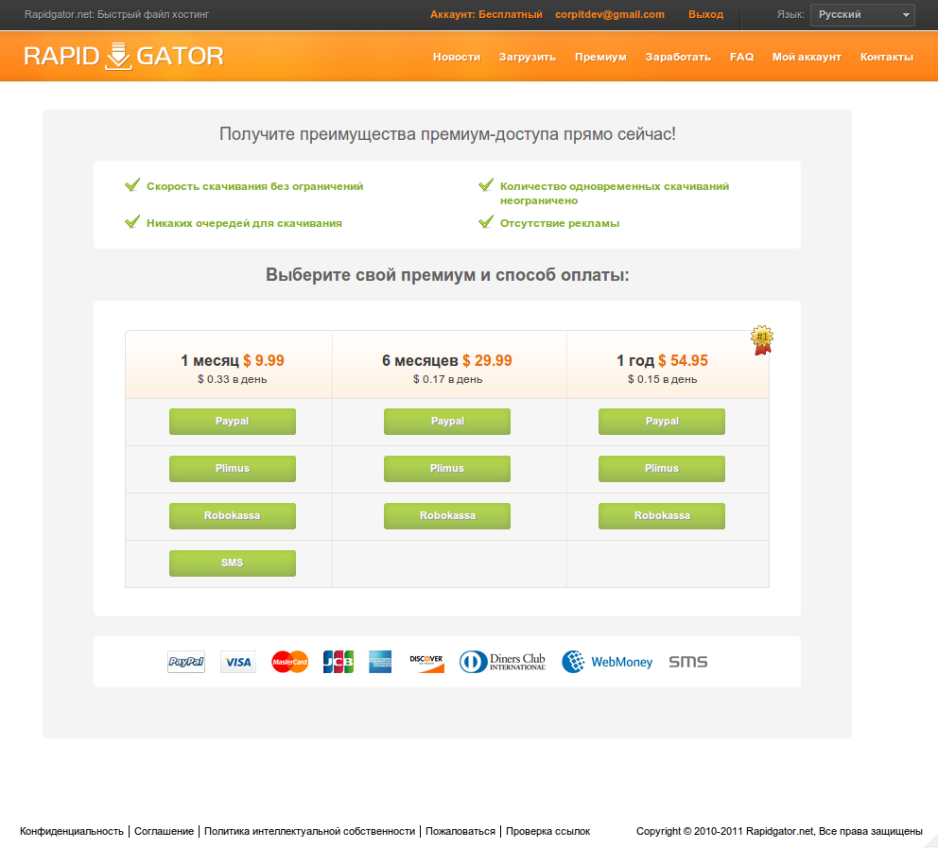
Покупка и продление премиум-аккаунтов происходит при помощи следующих платежных шлюзов/сервисов:
- SMS;
- Webmoney;
- Robokassa;
- Plimus;
- PayPal;
Премиум-аккаунт могут покупать или продлевать все группы пользователей, кроме группы «Администратор» (т.к. он уже обладает неограниченными правами).
При открытии окна выбора страны при оплате премиум-доступа СМС-сообщением – страна определяется по IP-адресу пользователя.
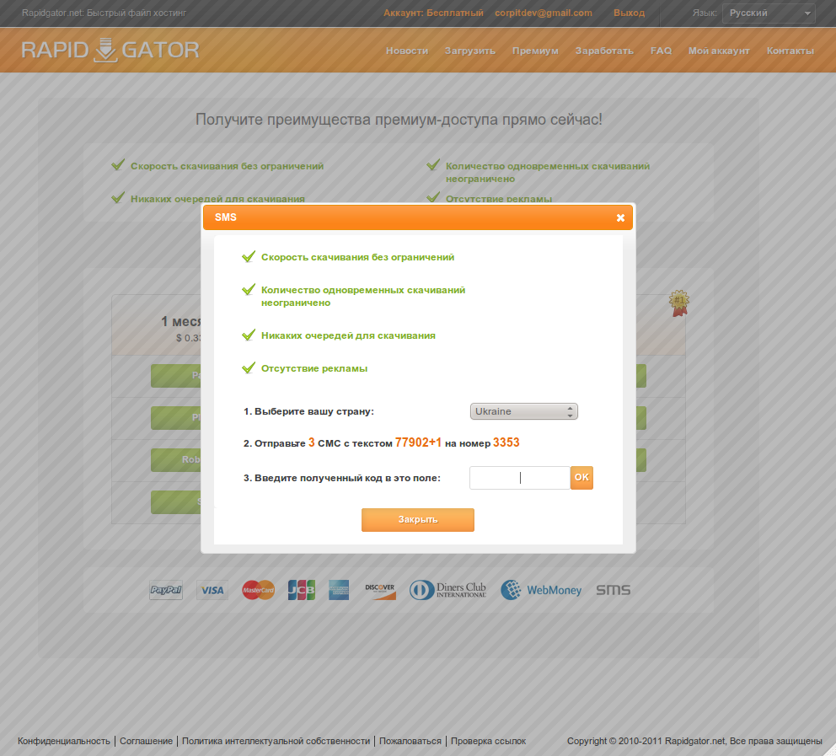
По истечении действия премиум-доступа пользователь становится обычным зарегистрированным пользователем и пользуется правами данной группы пользователей.
За 1 день до окончания премиум-доступа – пользователь оповещается по e-mail.
В случае продления премиум-доступа пользователем, который уже владеет им – срок истечения премиум-доступа суммируется с количеством дней, согласно тарифам.

Партнерская программа
Все зарегистрированные пользователи ФО могут пользоваться партнерской программой (далее «партнерка»).
После регистрации партнерка становится доступной автоматически.
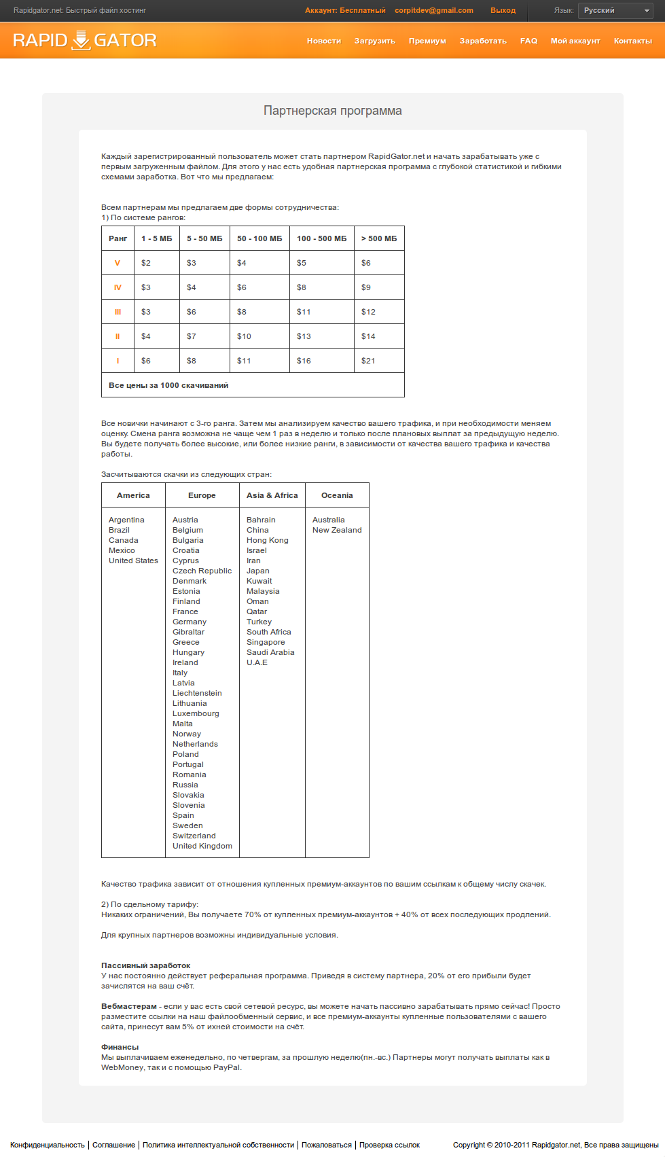
Возможности предоставляемые партнеркой:
- Заработок на своих файлах;
- Заработок на привлечении пользователей (реферральная система);
- Управление своими файлами и папками (удаление\перемещение\переименование файлов, создание\переименование\удаление папок);
- Управление настройками аккаунта, платежной информацией;
- Система тикетов;
- Статистика по:
  - Скачкам файлов;
  - Покупкам премиумов;
  - Реферралам;
  - Выплатам;
- Новости для адвертов;

Заработок на своих файлах
На ФО действует система Ратио и Рангов. В зависимости от Ратио адверт получает определенный Ранг. В зависимости от Ранга адверт может получать различную прибыль от скачек файлов.
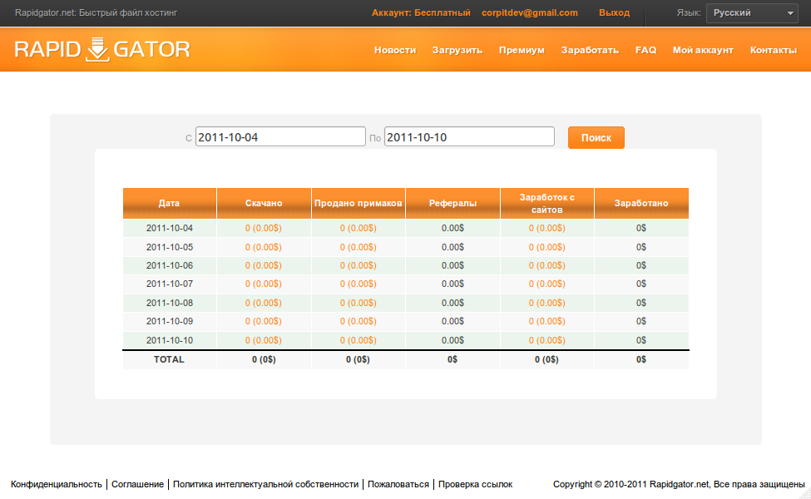
За каждую скачку пользователю начисляются деньги в реальном времени. Т.е. если файл адверта скачали – он сразу видит изменения в балансе. Тоже относится к покупкам примаков.

Продажа примаков с собственного сайта
Добавляя свои сайты в rapidgator.net пользователь получает возможность зарабатывать с продажи примаков на его сайте. Он размещает ссылку на файл, и при покупке с этой ссылки примака, пользователь зарабатывает 5%.

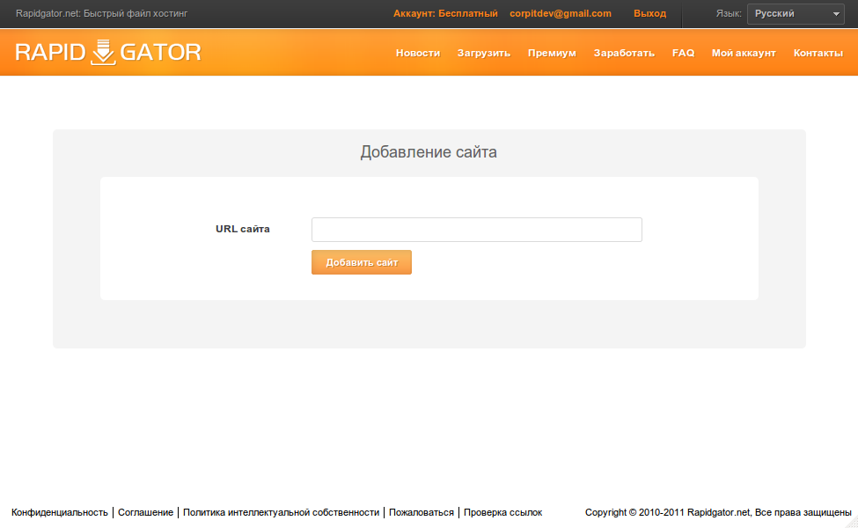
Каждый премиум пользователь имеет возможность добавления своего сайта в базу rapidgator'а. Добавление происходит в несколько этапов:
- Ввод имени сайта в поле добавить сайт.
- Получение файла-ключа
- Пользователь помещает файл в корень своего сайта, чтобы была возможность скачать по ссылке типа: http://www.mydomain.com/файл-ключ.
- Подтверждение. Осуществляется проверка наличия файла на добавленном пользователем сайте.
- После этого пользователь пользователь получает возможность получать 5% с продаж примаков со своего сайта.

Выплаты
Все заработанные адвертом средства выводятся через платежную систему Webmoney или Paypal. Выплаты адвертам осуществляются еженедельно или по требованию. Адверт может видеть историю выплат у себя в кабинете.

Заработок на привлечении пользователей
Адверту доступна реферральная система. С помощью нее он получает процент со скачек файлов реферралов, а также с покупок примаков.
Реферрер получает регулируемый от заработка реферрала на примаках и скачках.

Управление настройками аккаунта, платежной информацией
Адверт может редактировать информацию, введенную при регистрации, а именно:
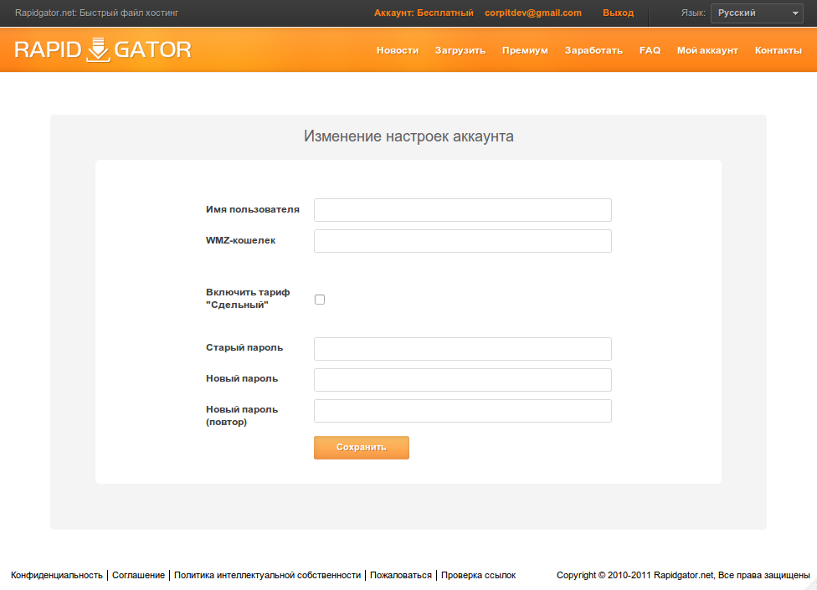
- Пароль;
- WMZ-кошелек;

Система тикетов
В партнерке предусмотрена система тикетов, чтобы пользователь мог обращаться в службу поддержки из своего личного кабинета ФО.
Тикеты могут создавать как адверты, так и администрация.
Тикеты могут иметь несколько состояний:
- Закрыт (может закрываться как администрацией, так и адвертами);
- Ожидание ответа от адверта;
- Ожидание ответа от администрации;

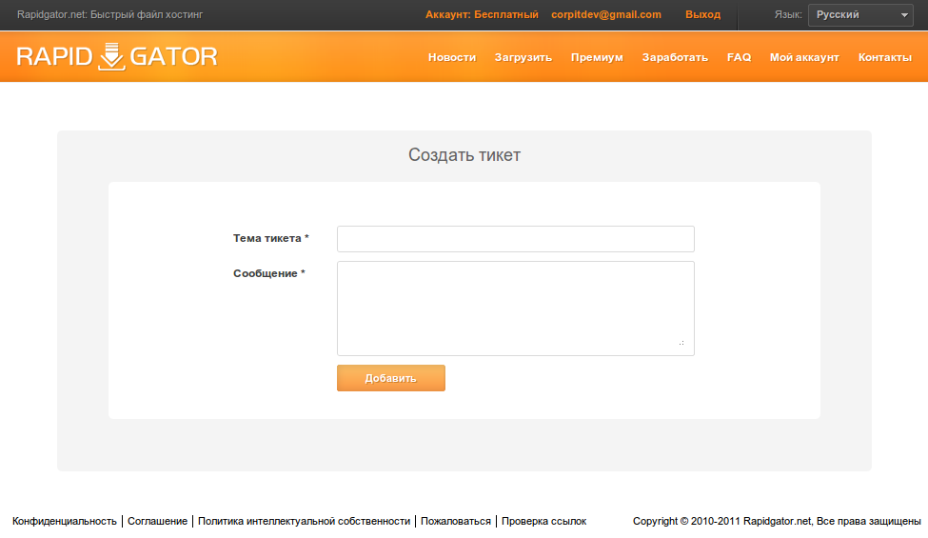
При создании тикета адвертом или администрацией – оповещение приходит как на e-mail администрации, так и на e-mail адверта.
Администрация и адверты могут заново открывать закрытые тикеты.

Файлы и папки
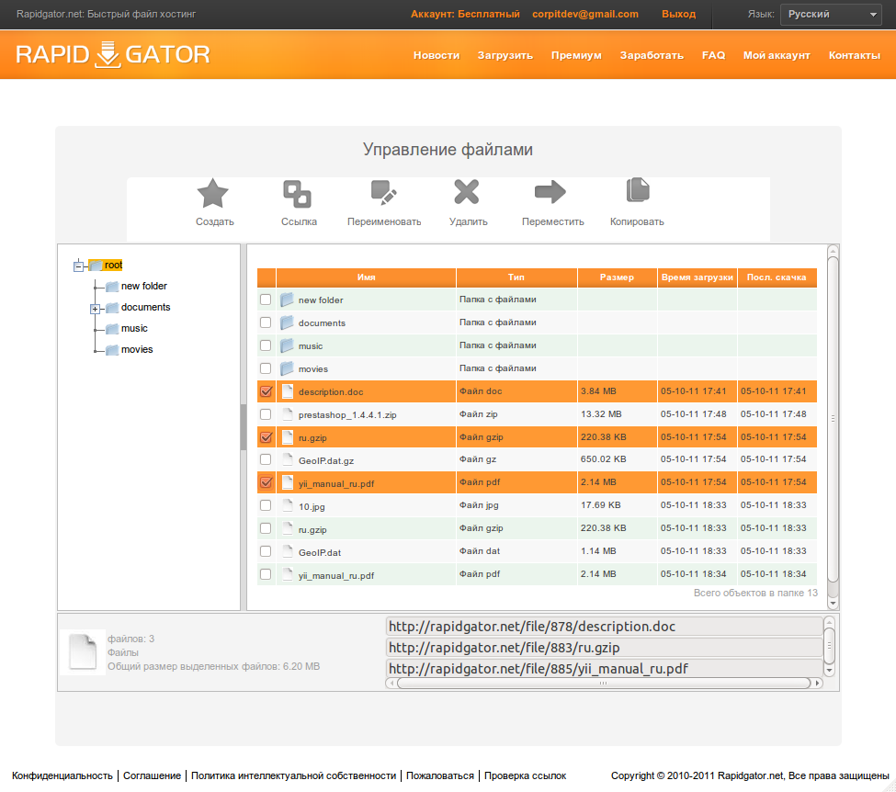
Адверту доступна удобная система управления файлами. С помощью нее адверт может:
- Создавать\переименовывать\удалять\перемещать папки;
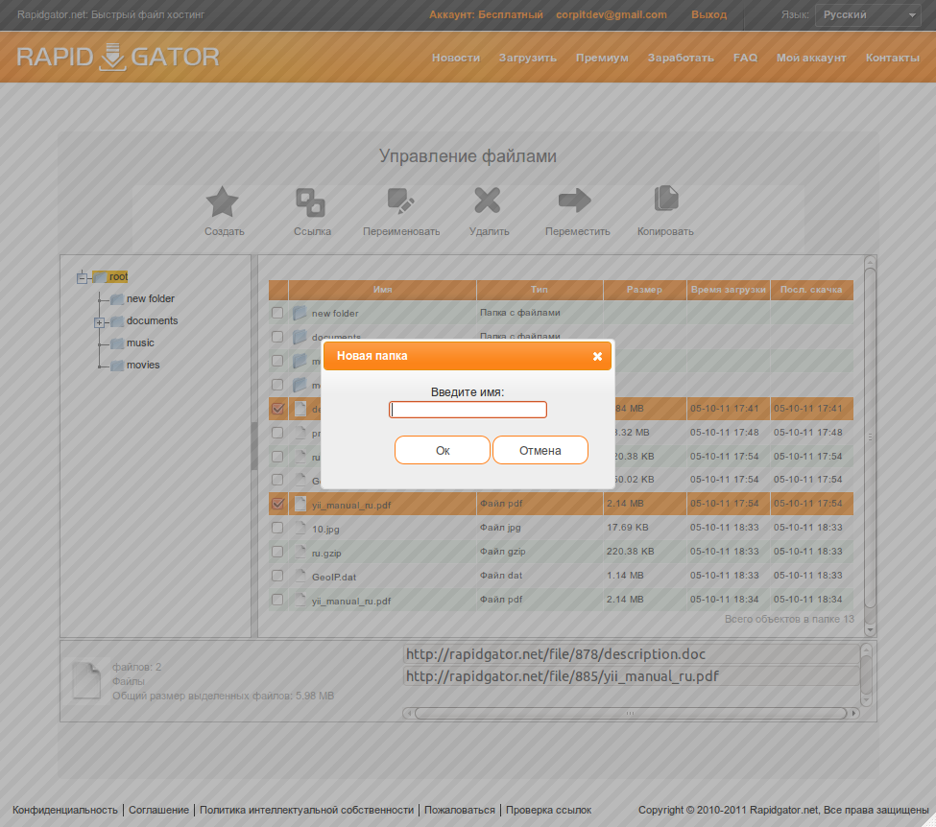

- Переименовывать\удалять\перемещать файлы в папках;
- Получать ссылки на файлы (обычный URL с именем файла в конце, обычный URL без имени файла на конце (как на filesonic.com, после закачки файла), URL для форумов, URL для блогов);
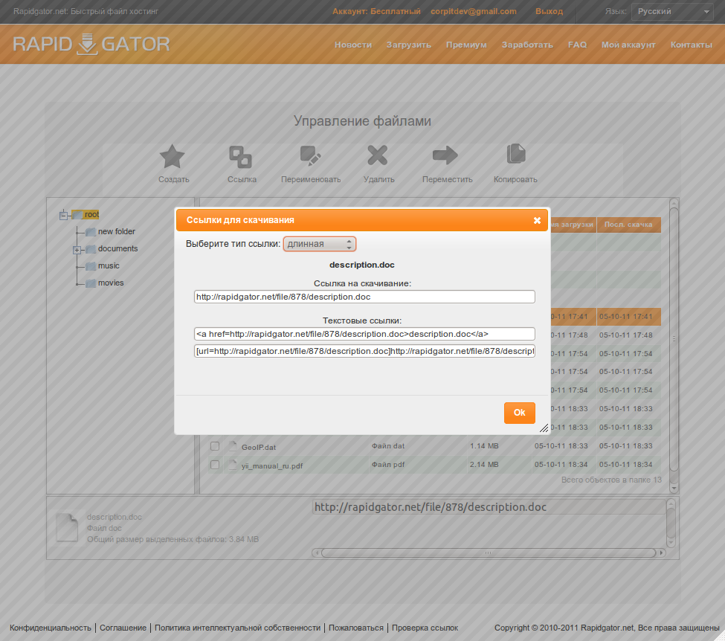
- Получать ссылки на папки (обычный URL с именем папки в конце, обычный URL без имени папки на конце, URL для форумов, URL для блогов);
Папки представлены иерархической структурой.
Вложенность папок – бесконечная.

Статистика
Адверт должен иметь доступ к подробной статистике по каждому файлу, проданному\купленному примаку, реферралу, выплатам.

Статистика по файлам
В этом разделе адверт может просматривать информацию по скачкам своих файлов. Он может видеть какой файл, когда, откуда и кем был скачан и сколько раз. Также здесь выводится, сколько заработал адверт по каждому файлу.

Статистика по купленным\проданным примакам
В этом разделе адверт может просматривать историю своих покупок и продаж примаков.
По каждому проданному примаку отображается информация, а именно:
- Кем был куплен (Гость, Обычный зарегистрированный или продлил Премиум-пользователь)
- Когда был куплен;
- По какому файлу был куплен;
- Сколько было заработано на продаже примака;

Статистика по реферралам
Здесь расположен список реферралов адверта. Он может видеть, сколько он заработал на каждом реферрале, историю начислений процентов со скачек файлов и продаж примаков реферрала.

Статистика по выплатам
В этом разделе отображается информация по выплатам адверту. Здесь отображается такая информация:
- Когда была совершена выплата;
- На какой WMZ-кошелек;
- Сколько было реально выплачено;
- Примечание (здесь могут быть указаны штрафы (за что и сколько) наложенные администрацией, различные данные по выплате);

Новости для адвертов
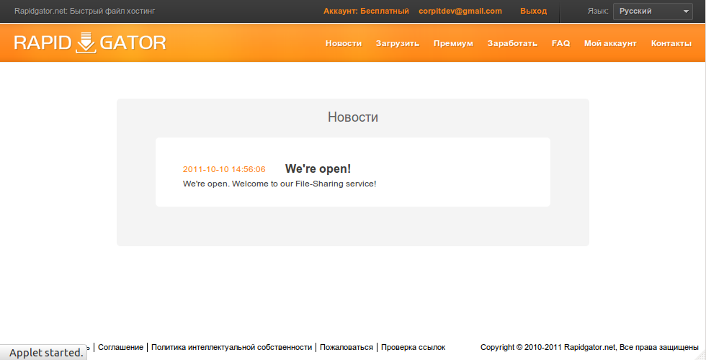
Здесь отображаются важные новости для адвертов. Обычно в этих новостях сообщается об изменениях в проекте, выплатах.

Время хранения файлов на серверах.
Для обычных пользователей – 30 дней с момента последней скачки файла.
Для премиум пользователей – неограниченно (на срок действия премиум аккаунта)
Счетчик на 30 дней с момента последней скачки работает всегда. Но если пользователь продлевает примак – файл не удаляется. После последнего продления файл удаляется, по истечении 30 дней с момента последней скачки.

Ограничения системы
В системе введены следующие ограничения (настраиваемо) для мотивации к покупке премиум аккаунтов:
- Бесплатная скачка (без приобретения премиума) файлов возможна только для файлов размером до 400 МБ;
- Интервал между бесплатными скачками должен составлять 15 минут (настраиваемо) – т.е. если пользователь скачал один файл бесплатно, второй он может скачать по истечении 15 минут;
- Не более 3 бесплатных скачиваний с одного IP-адреса в сутки;
- Ограничение в 60 секунд перед каждой бесплатной закачкой файла;

Админка

Админка является мощным средством управления ФО и имеет такие разделы:
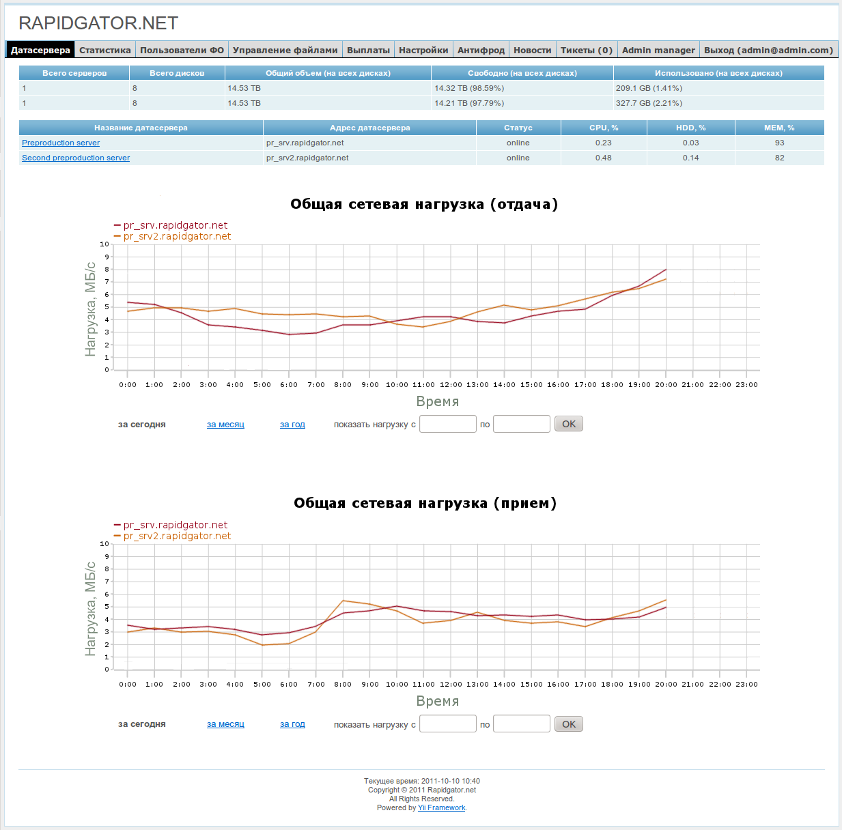
- Техническая статистика системы (количество серверов, загруженность каналов, дисков, CPU, памяти);

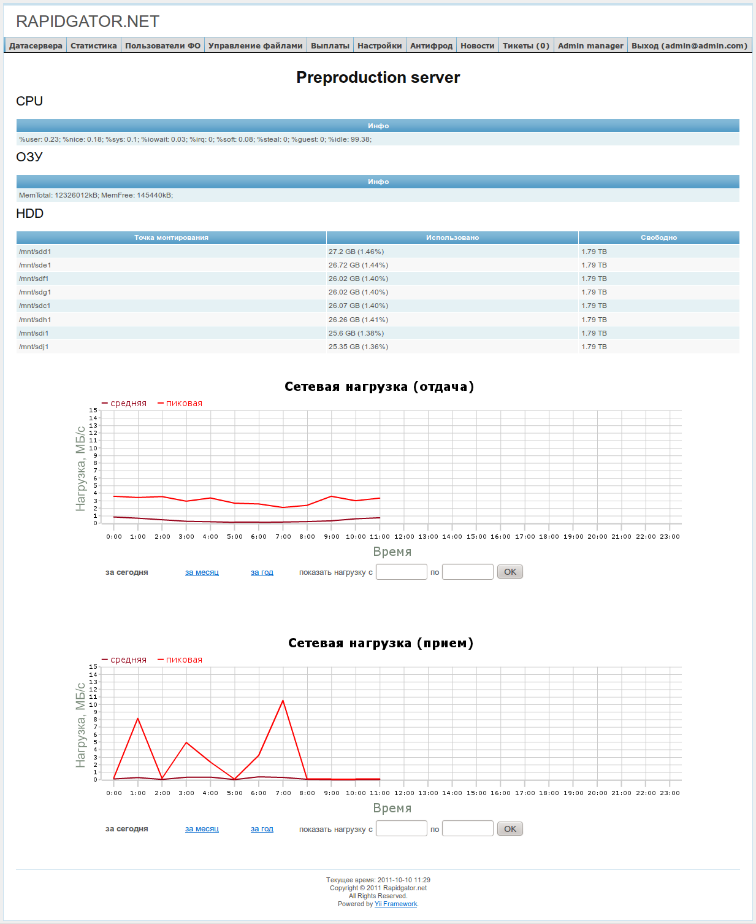

- Антифрод;
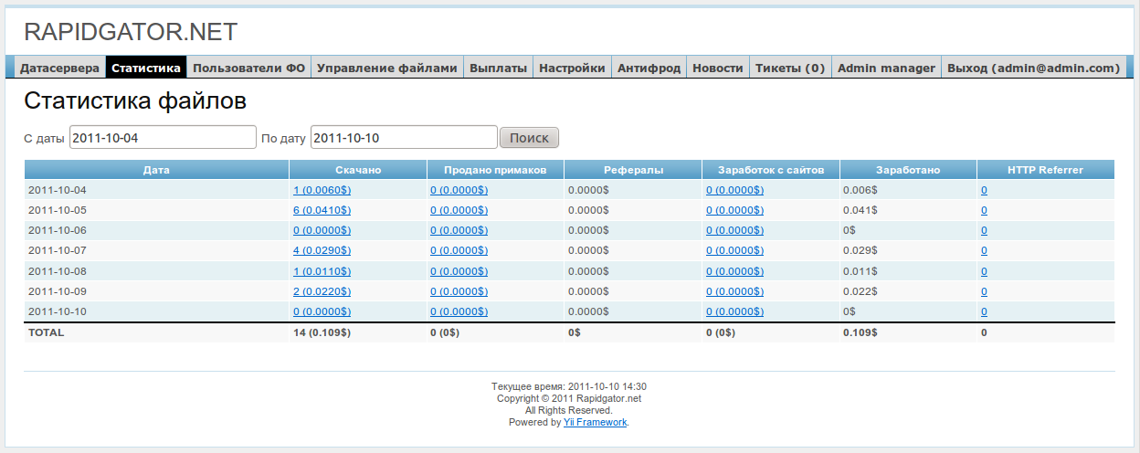
- Статистика по файлам (количество уников, количество файлов загруженных, скаченных, размеры, распределение по адвертам);

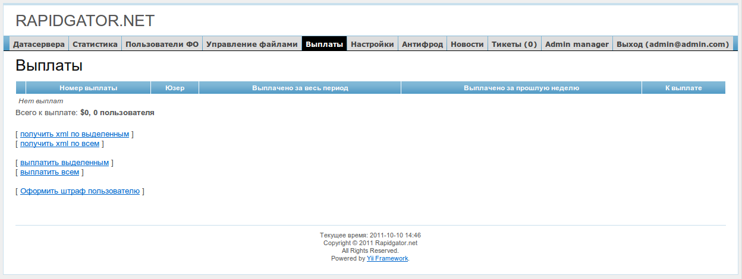
- Финансы (статистика по выплатам);

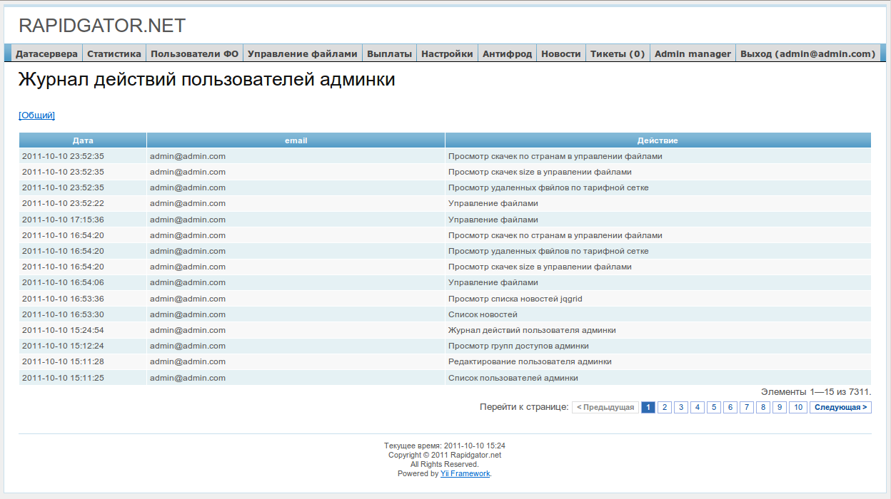
- Журнал (журнал действий администрации) – тут пишется когда, откуда, сколько по времени логинился админ, пиар менеджер, суппорт, какие действия проводили;
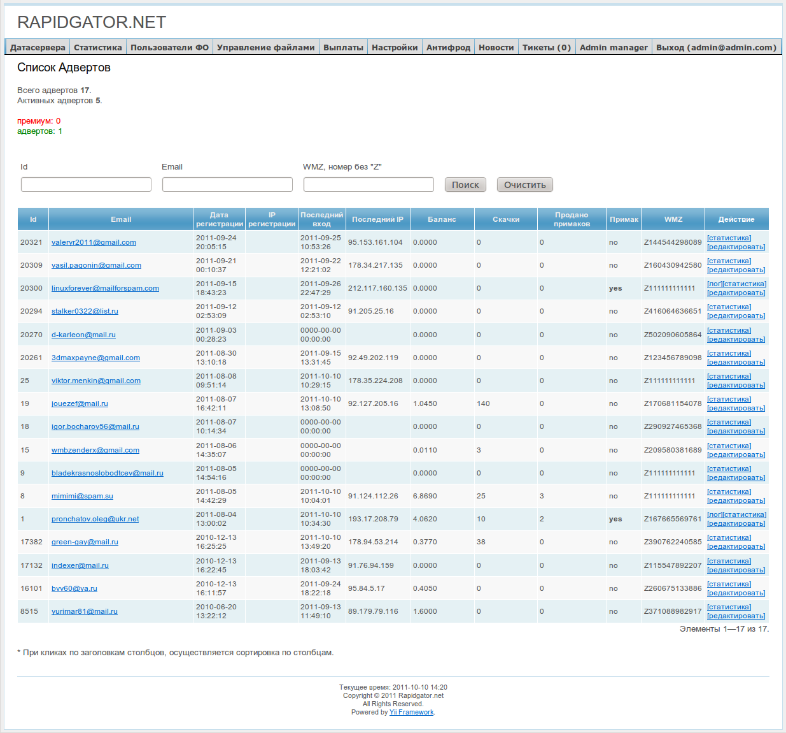
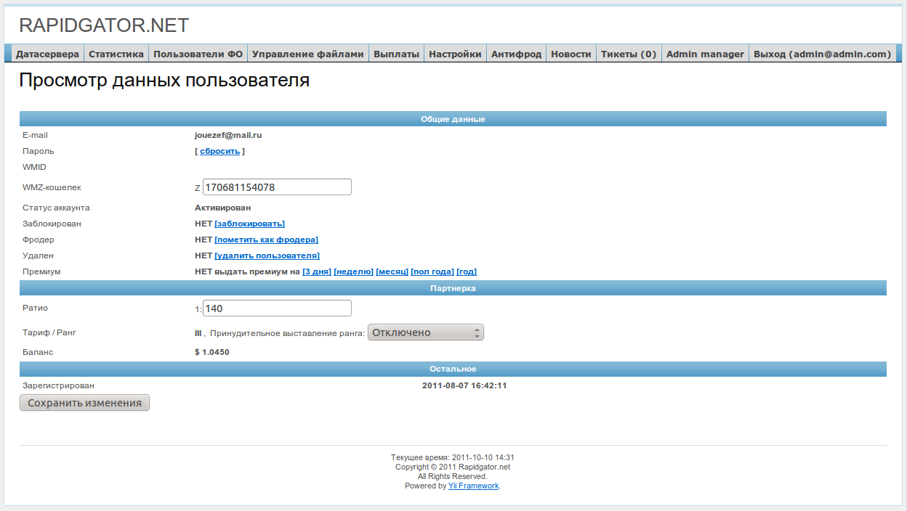
- Управление пользователями ФО (создание, удаление, блокирование, редактирование информации пользователя, назначение юзера премиум-пользователем, поиск);
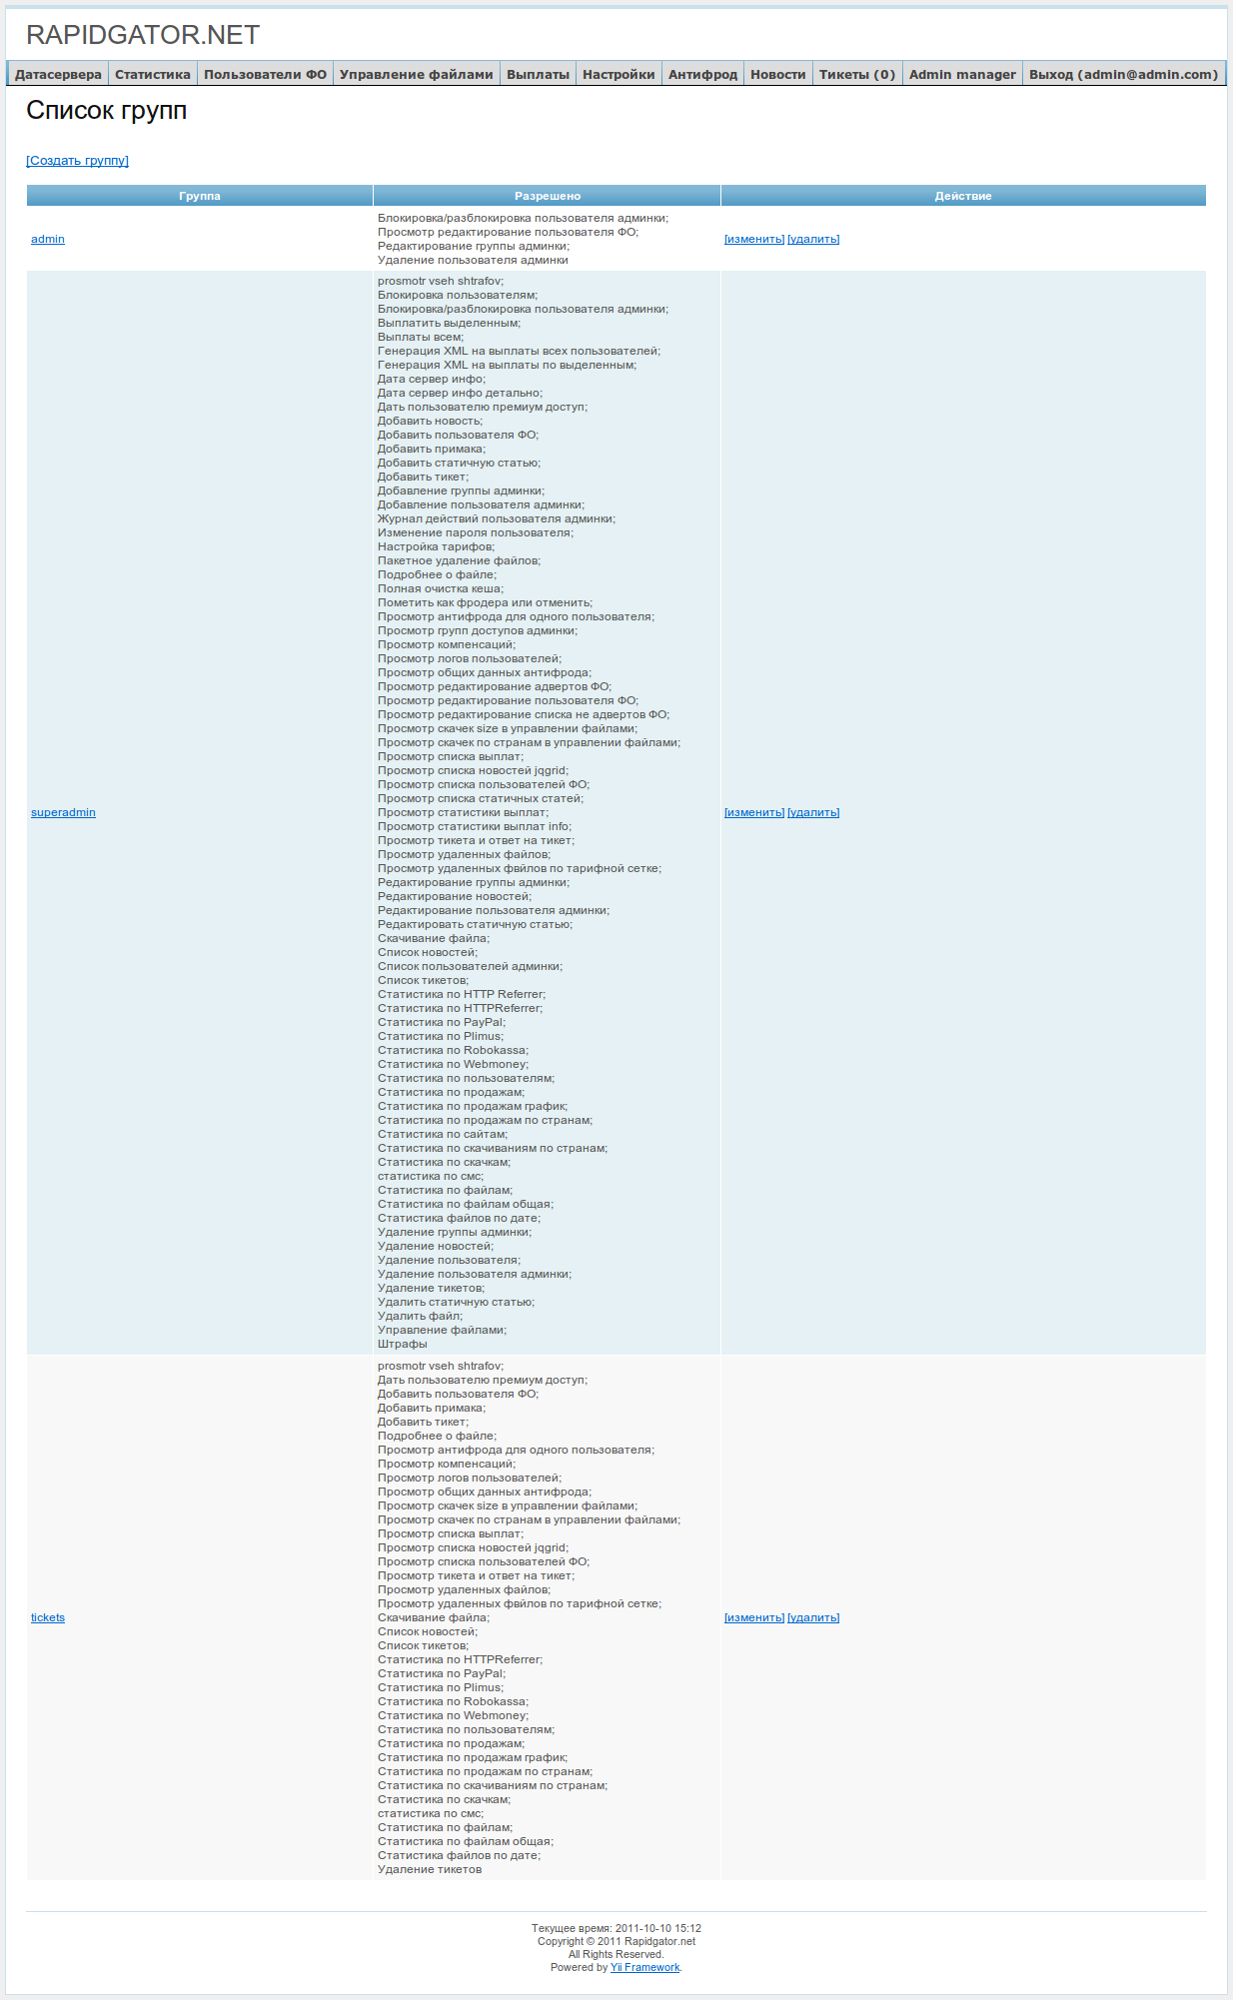

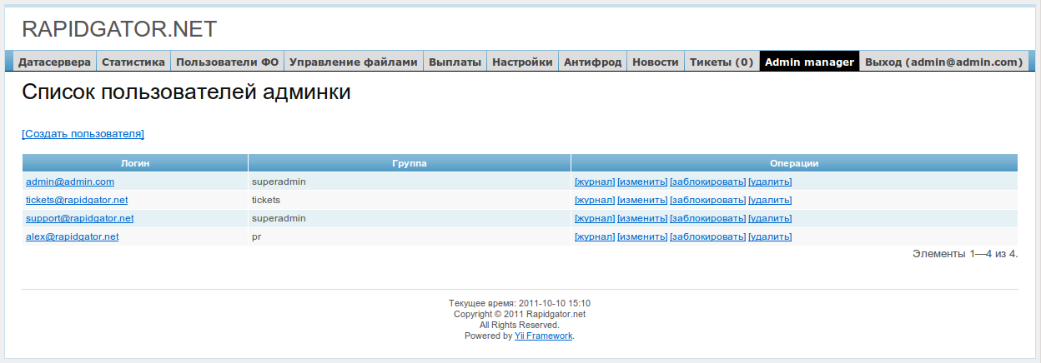
- Управление пользователями админки (создание групп, создание пользователей, назначение логина\пароля, выставление прав, поиск);

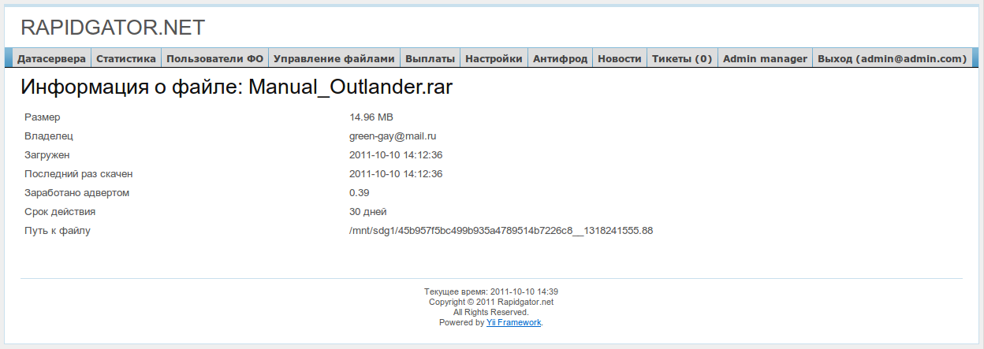
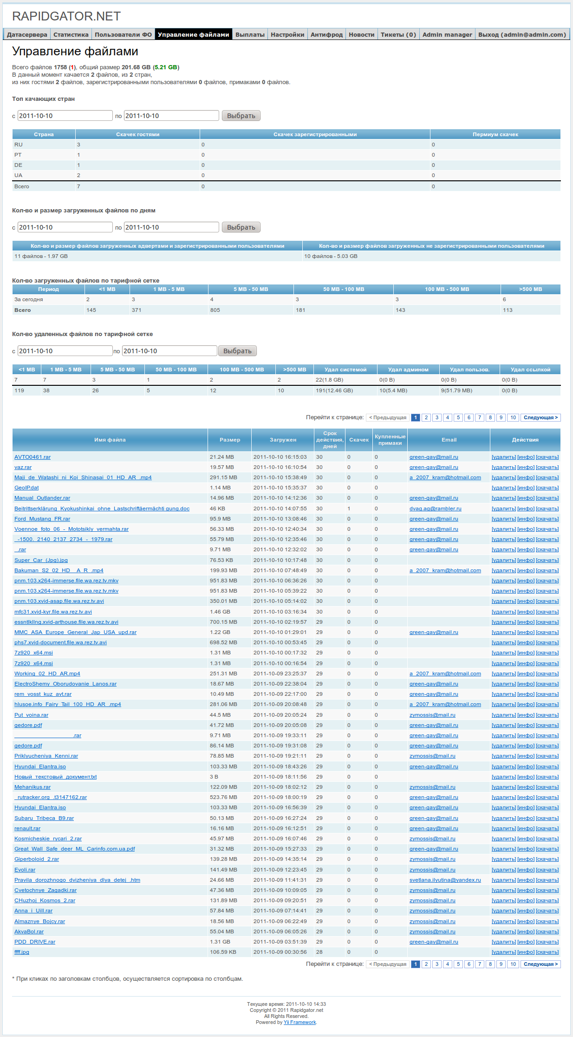
- Управление файлами (редактирование информации по файлу, удаление (единичное и пакетное) файла, поиск);
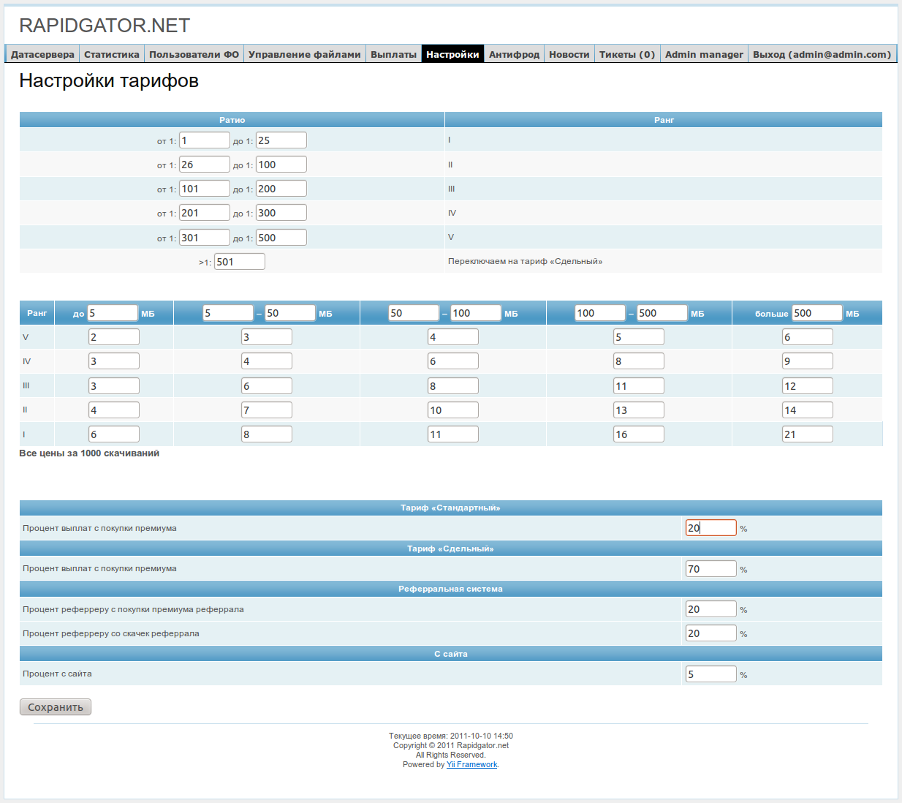
- Управление настройками ФО (тарифы, всевозможные настройки системы);
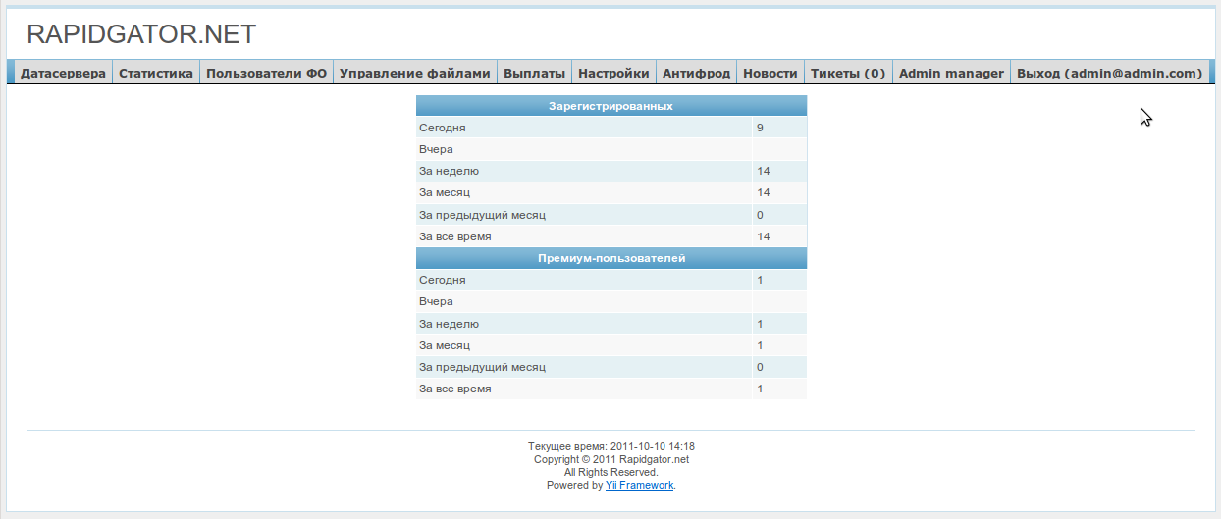
- Статистика по примакам по каждой платежной системе (кем куплено, когда, по какому файлу, выданный код, вся информация передаваемая платежной системой, срок действия).
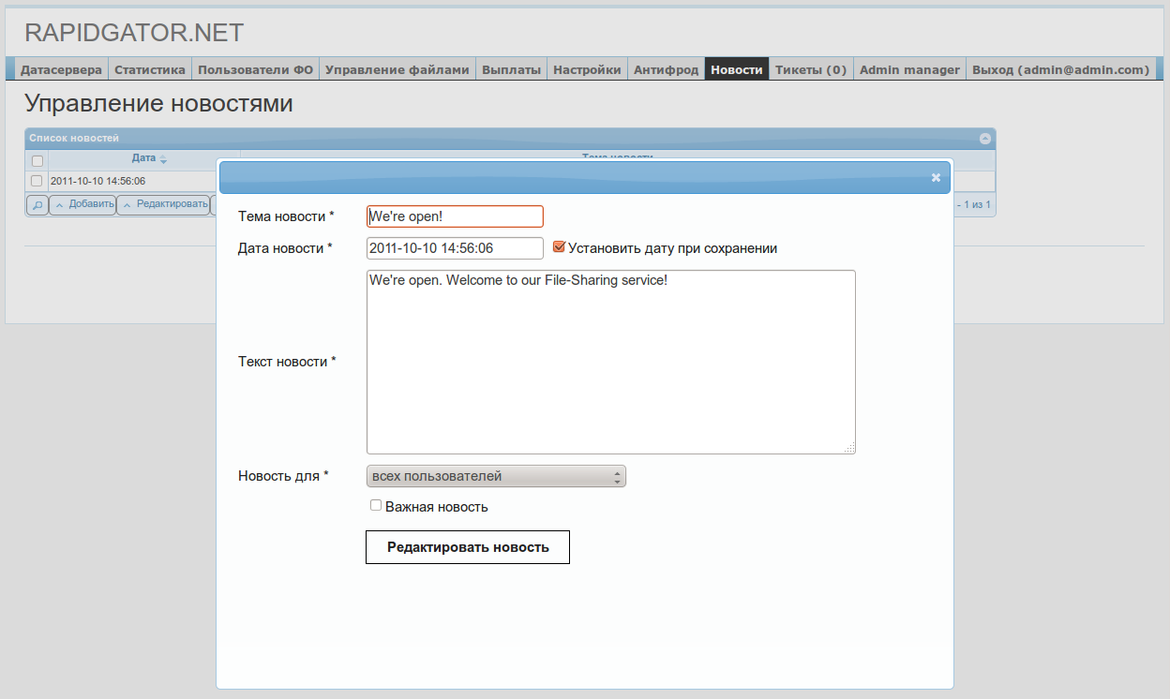
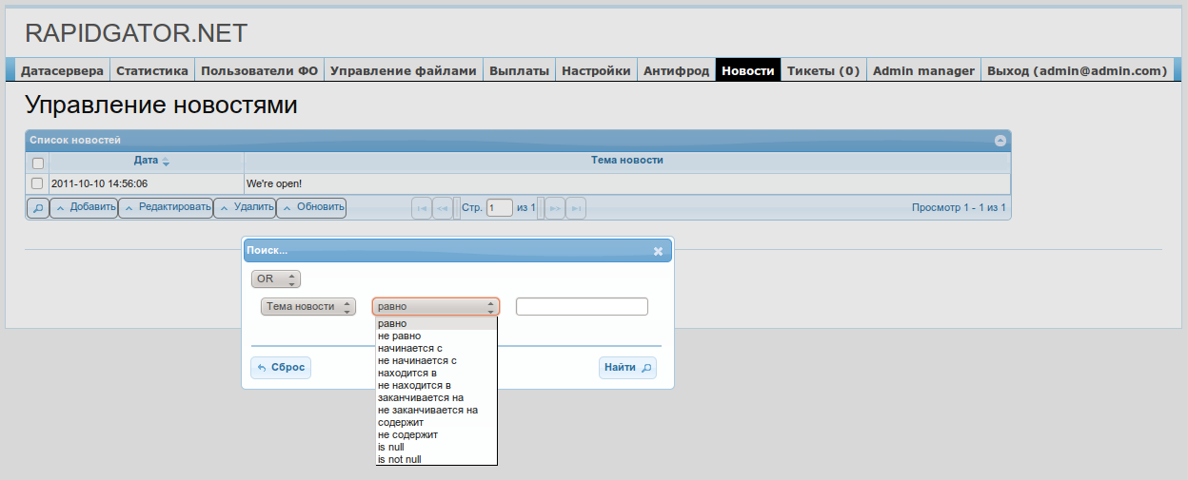
- Управление новостями и правилами ФО (создание\редактирование\удаление);
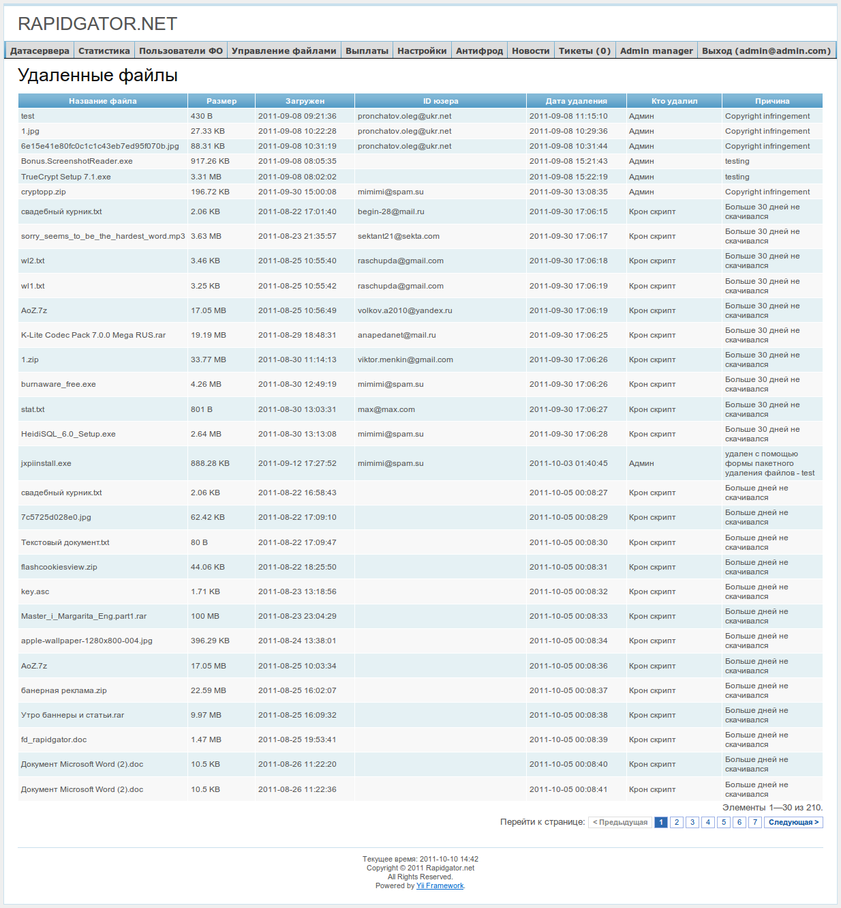
- Статистика по файлам, которые были удалены по причине истечения срока (доступная только админу);

Управление пользователями админки
Доступ ко всему имеют пользователи, состоящие в группе «Суперадминистраторы». Только эти пользователи могут создавать других юзеров, давать им доступ, создавать группы и т.п.
Группы работают по принципу – все что не разрешено – запрещено.
Группу «Суперадминистраторы» нельзя удалить.

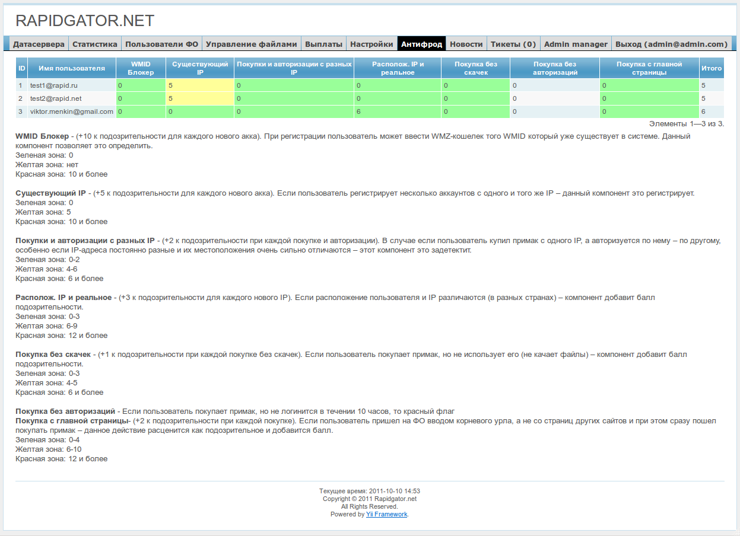
Антифрод

Антифрод использует систему баллов. Каждый компонент добавляет свое количество баллов. Исходя из суммарного кол-ва баллов мы можем судить о том, мошенник пользователь или нет. Также для визуального восприятия используются зоны (зеленая, желтая и красная) – они позволяют оценить опасность намерений пользователя.
Антифрод основан на нескольких способах выявления мошенника:
- WMID блокер (+10 к подозрительности для каждого нового аккаунта). При регистрации пользователь может ввести WMZ-кошелек того WMID который уже существует в системе. Данный компонент позволяет это определить.
- Существующий IP (+5 к подозрительности для каждого нового аккаунта). Если пользователь регистрирует несколько аккаунтов с одного и того же IP – данный компонент это регистрирует.
- Покупки и авторизации с разных IP (+2 к подозрительности при каждой покупке и авторизации). В случае если пользователь купил примак с одного IP, а авторизуется по нему – по другому, особенно если IP-адреса постоянно разные и их местоположения очень сильно отличаются – этот компонент это регистрирует.
- Покупка без скачек (+1 к подозрительности при каждой покупке без скачек). Если пользователь покупает примак, но не использует его (не качает файлы) – компонент добавит балл подозрительности.
- Покупка с главной страницы (+2 к подозрительности при каждой покупке). Если пользователь пришел на ФО вводом корневого URLа, а не со страниц других сайтов и при этом сразу пошел покупать примак – данное действие расценивается как подозрительное и добавится балл.
- Расположение IP и реальное местоположение (+3 к подозрительности для каждого нового IP). Если расположение пользователя и IP различаются (в разных странах) – компонент добавит балл подозрительности.

